Новый метод синтеза 2,3-дигидробензо-1Н-бензо[d]пирроло[1,2-а]имидазолов
и их митостатические свойства
Сивачев А.А.¹, Гаязов Э.Р.¹, Трефилова Е.А.¹, Бойченко М.А.¹, Жохов С.С.¹,
Ратманова Н.К.¹, Андреев И.А.¹, Гудимчук Н.Б.², Иванова О.А.¹
Студент, 6 курс специалитета
¹МГУ имени М.В. Ломоносова, химический факультет, Москва, Россия
²МГУ имени М.В. Ломоносова, физический факультет, Москва, Россия
E-mail: sivachev.7227@gmail.com
Соединения, в основе которых находится бензо[d]пирроло[1,2-a]имидазольный фрагмент, обладают доказанной биологической активностью, в частности, они проявляют регуляторную функцию для белка фактора некроза опухоли [1]. Развивая исследования нашей группы по разработке методов синтеза фармакологически важных азагетроциклических соединений, в рамках данной работы был предложен удобный телескопический метод синтеза 2,3-дигидробензо-1Н-бензо[d]пирроло[1,2-а]-имидазолов, включающий: 1) Y(OTf)₃–катализируемое раскрытие донорно-акцепторных циклопропанов 1 о-фенилендиамином и его производными; 2) циклизацию γ-аминомасляной кислоты в γ-пирролидон 2 при кипячении в о-ксилоле с уксусной кислотой; 3) самопроизвольные декарбоксилирование и формирование целевой трициклической системы 3 при проведении щелочного гидролиза. Митостатические свойства и способность соединений 3 подавлять рост микротрубочек и пролиферацию раковых клеток были исследованы в рамках разработки нового универсального экспресс-метода определения лигандов тубулина [2]. Выявлено соединение-хит 3f, эффективнее остальных связывающееся с колхициновым сайтом.
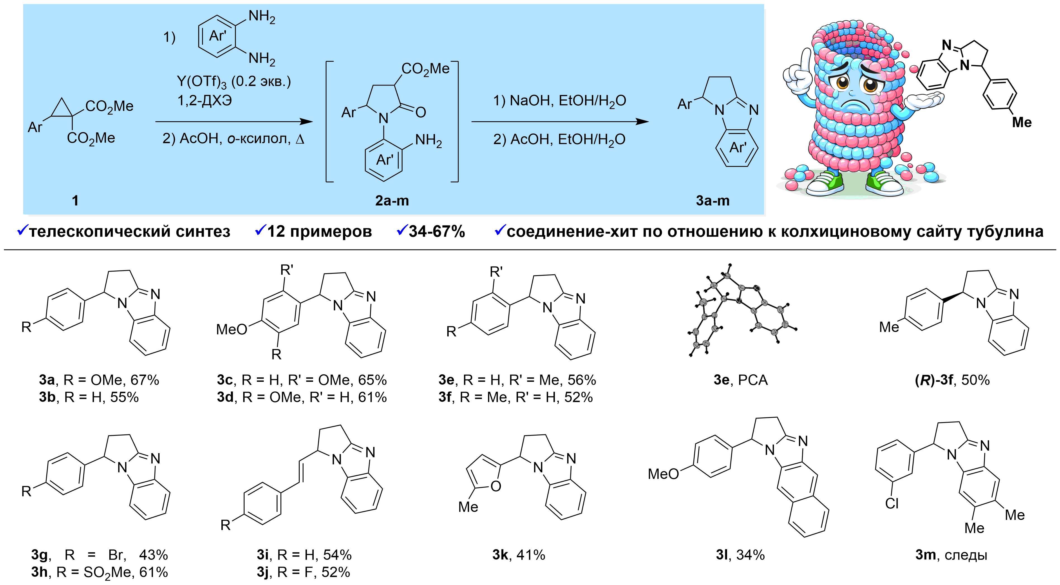
Работа выполнена при поддержке гранта РНФ № 25-73-20019.
Литература
1. Alexander R.P., Calmiano M.D., Defays S., Durieu V., Deligny M., US Pat., US20160304523A1, 2016.
2. Anisimov M. N., Boichenko M. A., Sivachev A. A., Romanov A. N., Lifshits I. A., Borzunova J. N., Janibekova M., Mustyatsa V. V., Tikhonov T. P., Plodukhin A. Yu, Shorokhov V. V., Tafeenko V. A., Ratmanova N. K., Zhokhov S. S., Novikov R. A., Kechko O. I., Makarov A. A., Mitkevich V. A., Andreev I. A., Vorobjev I. A., Trushkov I. V., Ivanova O. A., Gudimchuk N. B. Coumarin‐30 Enables Site‐Resolved Detection of Tubulin Ligands by Microscale Thermophoresis Ang. Chem. Int. Ed. 2026, V. 65, P.e17086

